框架页面说明

文件目录

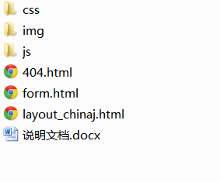

注意之前表单框架页面的文件名已更改为form.html 对应的 css/style.css已经改为custom.css 文件内容已经更新 现有的style.css是框架页面的样式组件 请注意文件替换！

点击layout_chinaj.html 初始化查看！

1布局 左右布局 右侧自适应浏览器宽度 左侧定宽！

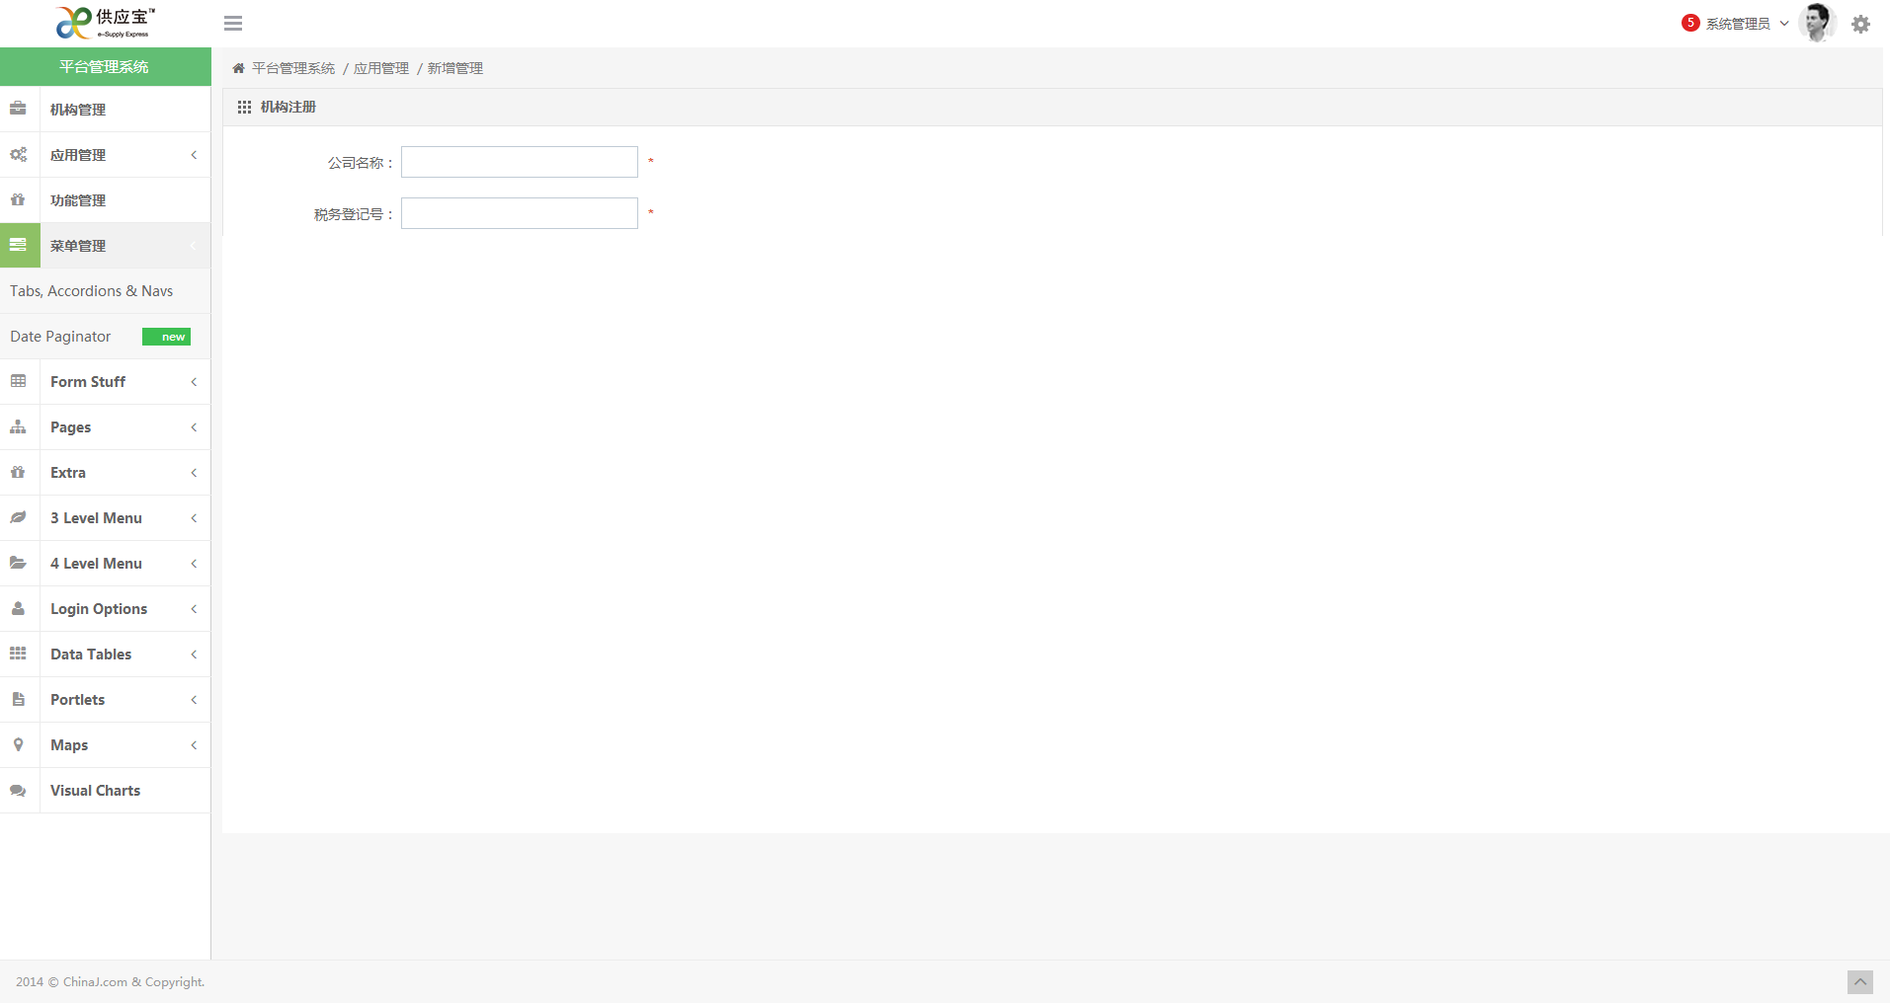

2兼容性 兼容ie7 -ie11/火狐3.0以上/safari 5.1以上

ie7/8/9因为css3 的缘故 部分效果降格显示但不影响栏目布局！

3页面构造方式

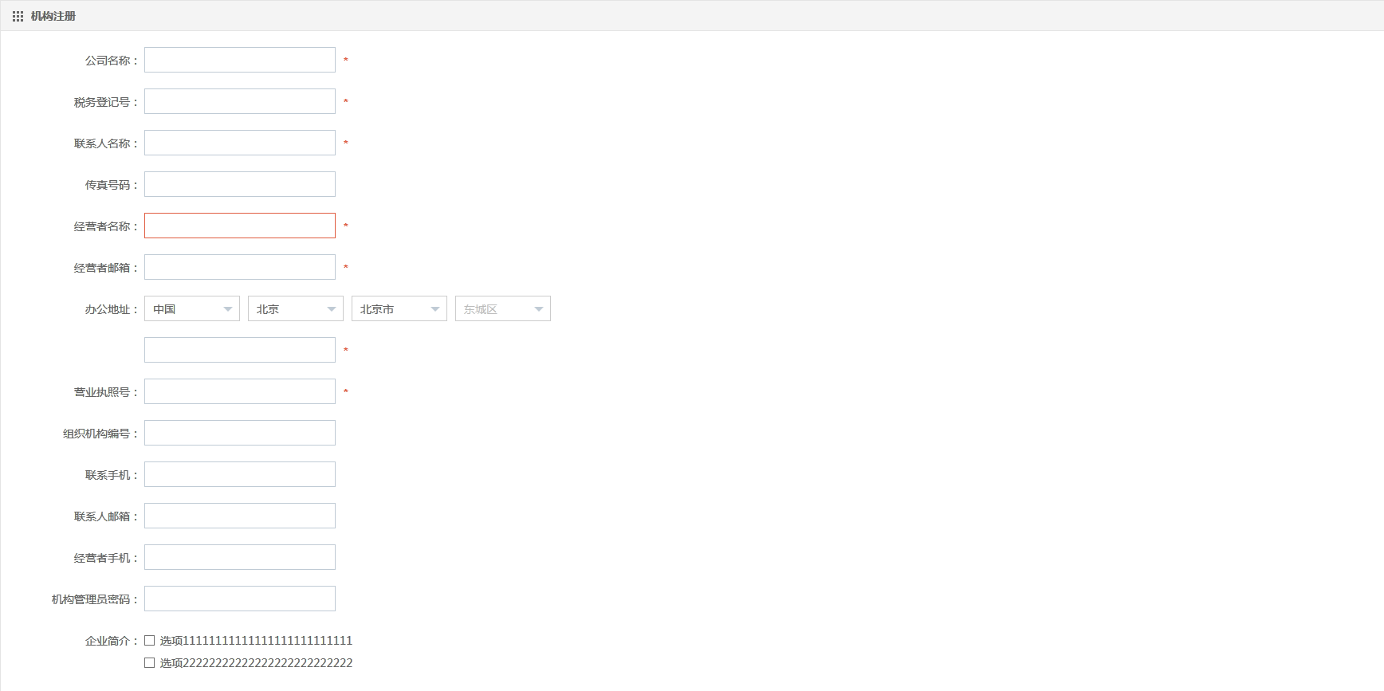

这一部分是用iframe引用页面导入到框架页面的

代码：<iframe id="iframe" name="iframe" frameborder="0" scrolling="no" onload="this.height=iframe.document.body.scrollHeight" height="100%" width="100%" src="form.html"></iframe>

点击 <a target="iframe" tabindex="-1" href="form.html"> 切换

页面内已经做 简单的两个链接跳转供查阅

注意：在本地模式谷歌浏览器 下 iframe 高度不完全展开，这个安全模式的问题，只要部署到服务器环境 扩展高度的代码就会起作用！



注意 面包屑导航不在iframe导入的页面中！

4 效果展示

顶导航 跟随鼠标浮动层 始终在顶部！底部站点新固定在浏览器底部



左侧 竖导航 点击 顶部 切换

宽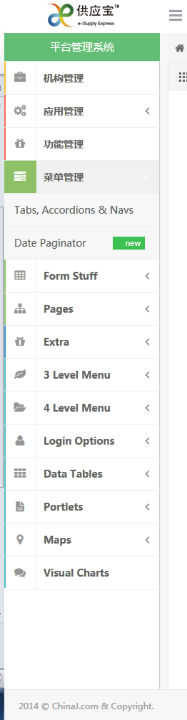 窄 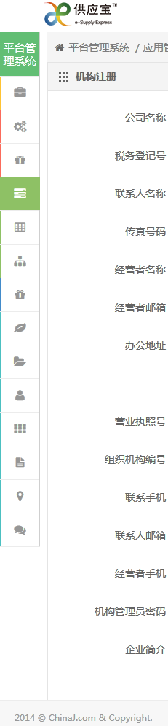

顶部右侧 用户信息 及设置 弹层

鼠标点击显示下拉层

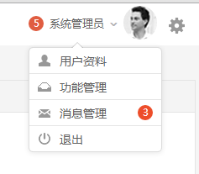

文字多了的情况下

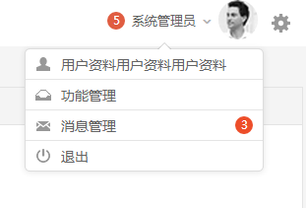

鼠标点击



显示

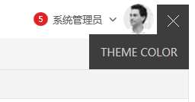

底部 点击灰色 回到顶部

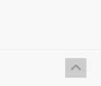

3/4级导航

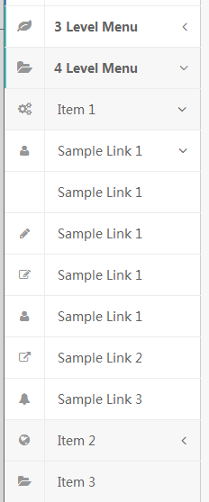宽

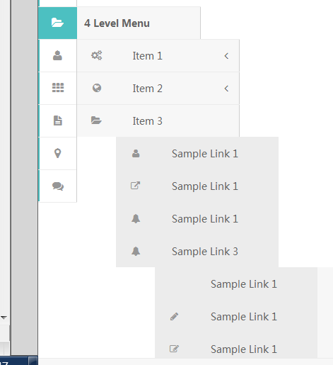窄

导航信息提示层

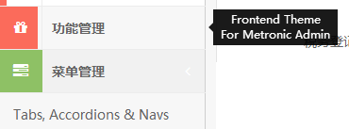

关于图标

图标都是字体文件

具体可以参阅

<http://come176.com/?p=1657>

调用方式 对于 写标准的class 就可以

<i class="fa fa-cogs"></i>

表格页面

Table.html

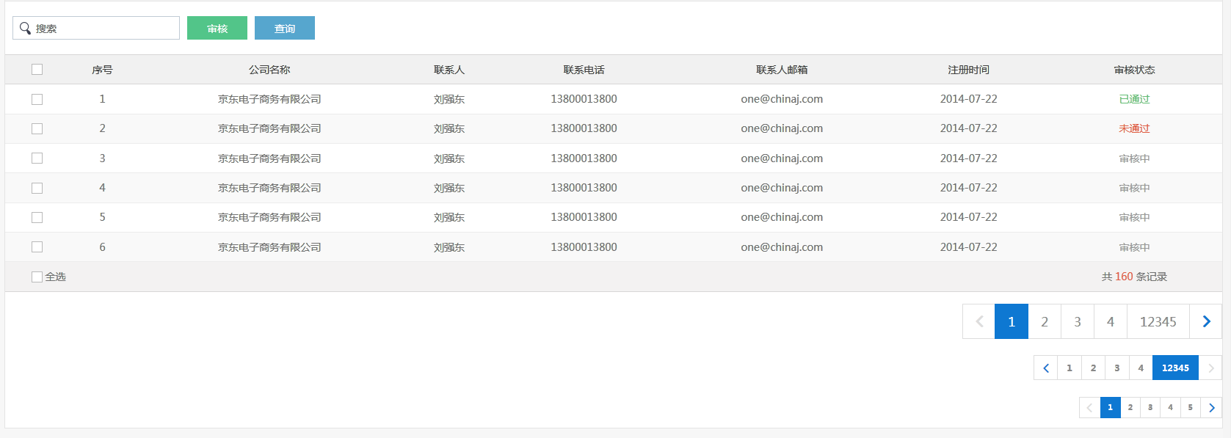

包含搜索、table表格、翻页控件

按钮控件页 btn.html

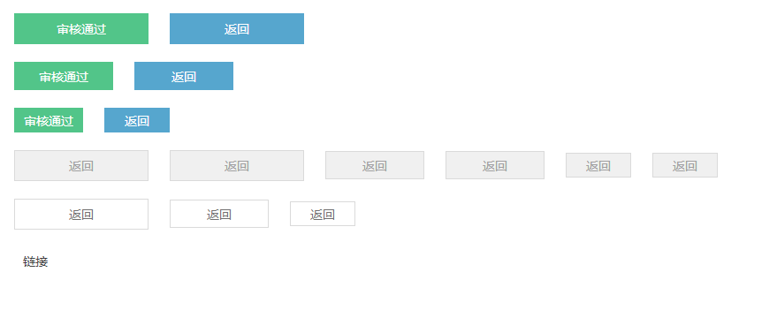

包含 三色 三种 大小 通过class添加 big small 和默认状态 表示 例如：

<a class="btn btn-success big" href="#">审核通过</a>

还有不可点击态 class 添加 disabled 即可 例如：

<a class="btn big disabled" disabled="disabled" href="#">返回</a>

及默认按钮 点击后的阴影凹陷效果是css3 编写的 默认 ie 7/8 不显示此效果

默认连接 link

**Ztree树控件**

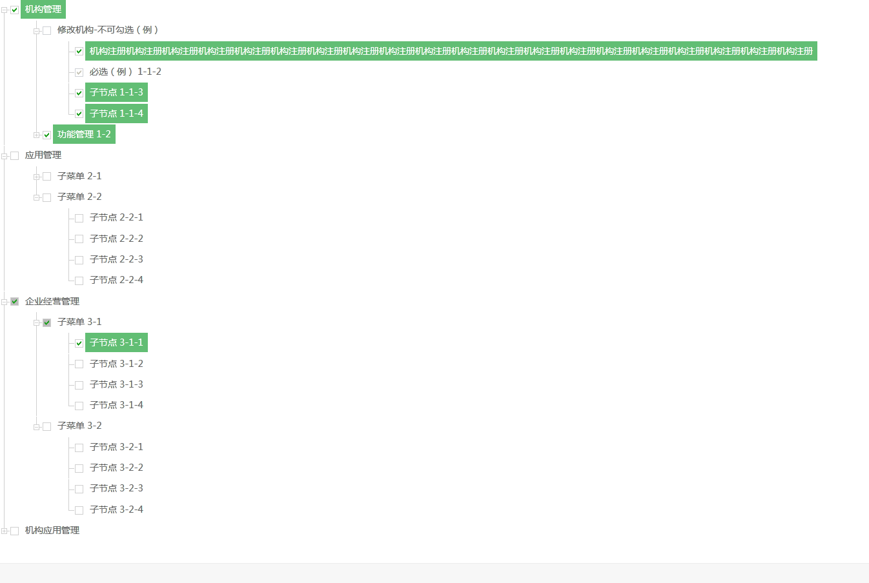

实例页面：ztree.html

包含不可选 已勾选

勾选框和 线框都可以设置显示或消失

官方api <http://www.ztree.me/v3/main.php#_zTreeInfo>

**左右互选框**

opt-switch.html

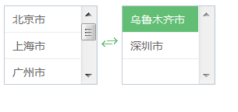

**用户设置弹窗**

**floor-box.html**

**点击**

**显示**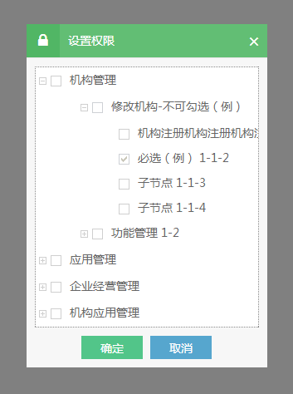

包含去除连线的树结构！

**绿色风格下拉框 和 多选下拉框**

dropdown.html

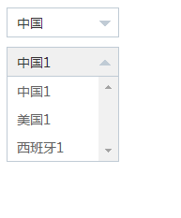

dropdown-multi.html

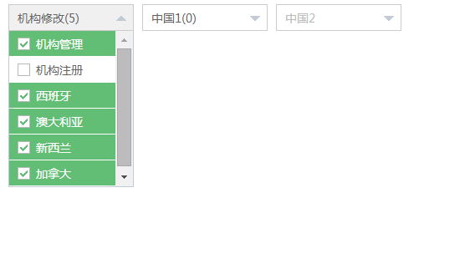

**预搜索关键字**

